Презентация по Литературному чтению

**19.05.2020.Тема: Н. Артюханова «Саша Дрознилка»**

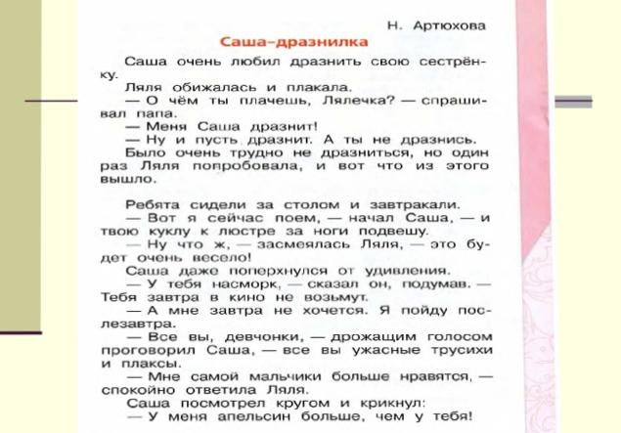**Д/З стр. 67-68**